I - ДОМИНАНТА
ДОМИНАНТА - это центр внимания в композицим
- это элемент создающий пластический конфликт
- доминанта не всегда может быть самым крупным элементом
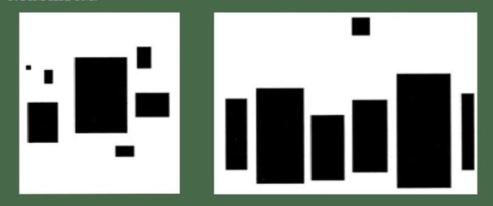
ДОМИНАНТА - это главный элемент композици, которому подчиняются все остальные
- главенствующая идея, основной признак или важнейшая оставной часть чего-нибудь
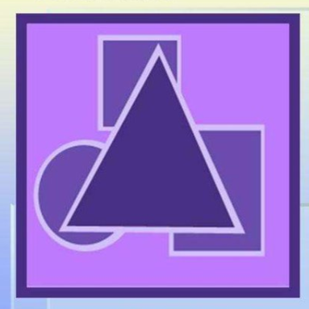
КОМПОЗИЦИОННЫЙ ЦЕНТР - главный ведущий элемент композиции, организующий все ее части
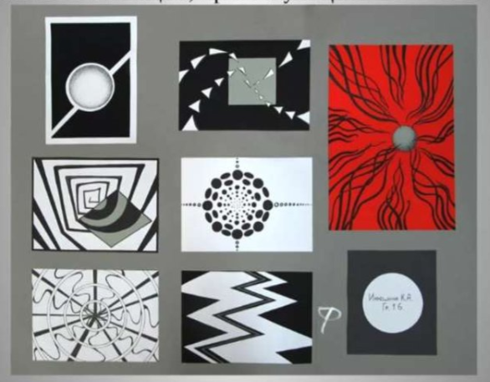
ЗАКОН РАВНОВЕСИЯ : состояние композиции, при котором все элементы сбалансированы между собой

ДОМИНАНТЫ : наиболее важные, самые заметные, привлекающие максимальное внимание компоненты среды или объекта. Без доминанты композиция просто исчезнет. ( là thứ quan trọng nhất, thu hút sự chú ý của môi trường hoặc đối tượng. Nếu không có trọng tâm (доминанта) thì bố trí (композиция) sẽ biến mất
II - АКЦЕНТ
АКЦЕНТ - выделяющийся по свойствам элементов композиции элемент или объект, который всегда бросается в глаза. (là phần tử hoặc đối tượng làm nổi bật các thuộc tính của bố cục và luôn luôn bắt mắt)
- создается при помощи контраста каких либо свойств элемента или элементов. (Được tạo ra bởi sự tương phản của bất cứ phần tử hoặc đối tượng nào)
- Композиция может и не иметь АКЦЕНТА / может несколько АКЦЕНТОВ. (Bố cục có thể không có trọng điểm hoặc có nhiều trọng điểm)
- Акцент(ы) вводят в композицию, чтобы выделить главный по смыслу или визуальному значению элемент или объект. (được đưa vào để làm nổi bật ý nghĩa của phần tử hoặc đối tượng)
- ПОДАКЦЕНТ - выделяющийся по свойствам композиции элемент или объект, подчиненный главному АКЦЕНТУ (trọng điểm phụ )

АКЦЕНТ(ударение) - Композиция отличается от раппорта тем, что в
своей структуре имеет исключение. Это может быть отсутствием или изменением модуля (внимание зрителя акцентируется на одном элементе).
(Thành phần khác biệt, có một ngoại lệ trong cấu trúc của nó. Có thể là sự thiếu hoặc thay đổi modul để người xem tập trung vào 1 yếu tố)
III - СОПОДЧИНЕНИЕ И РАВНОЦЕННОСТЬ ЭЛЕМЕНТОВ (Sự phụ thuộc và tương đương của các yếu tố)
- Sự phụ thuộc là sự phân bố trung tâm của bố cục (chiếm ưu thế) mà tất cả các yếu tố khác tuân thủ theo
- Tùy thuộc vào mức độ chi phối, có 2 mức độ:
- Hai cấp: chiếm ưu thế và thứ cấp ( элемнты или доминант и акцент)
- Ba cấp độ: Доминант, акцент и второстепенные элементы

III. ГАРМОНИЯ ПРОТИВОПОЛОЖНЫХ ЦВЕТОВ (Sự hài hòa của màu sắc đối lập)
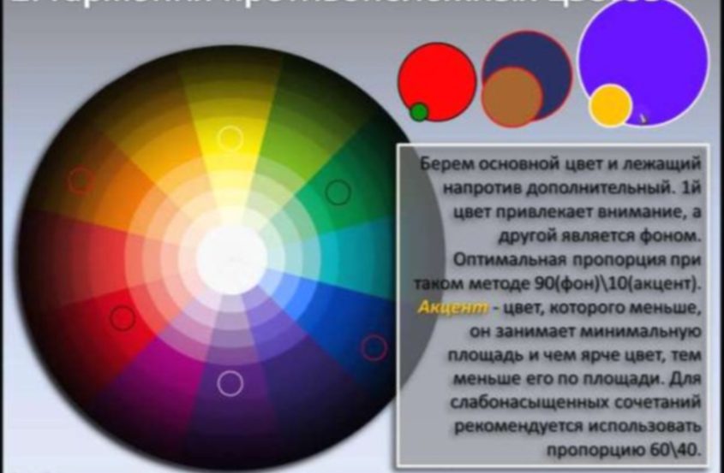
- Nếu lấy 1 màu làm màu chính và màu đối lập để thu hút sự chú ý. Tỉ lệ tối ưu trong phương pháp này là 90 font/10 accent
- Accent - là màu nhỏ hơn, chiếm diện tích tối thiểu và màu càng sáng thì diện tích càng nhỏ. Đối với các kết hợp hơi bão hòa nên sử dụng tỉ lệ 60/40 (xa tâm)
-Акцент в композиции можно изобразить: (accent có thể được mô tả)
• Изменив форму объекта (Thay đổi hình dạng đối tượng)
• Изменив цвет объекта (Thay đổi màu sắc đối tượng)
• Изменив размер объекта (Thay đổi kích thước đối tượng)

